Маттиас Лапп готовится стать генеральным директором холдинга

Смена поколений в LAPP

Штутгарт, 20 июля 2022 г. — Семейная компания LAPP из Штутгарта с 1 октября 2022 г. будет управляться уже третьим поколением. Маттиас Лапп (39 лет), внук основателя компании Урсулы Иды Лапп, станет генеральным директором Lapp Holding AG. Его дядя Андреас Лапп (66 лет), председатель исполнительного совета, и его отец Зигберт Э. Лапп (69 лет), председатель наблюдательного совета, отойдут от операционной деятельности компании LAPP 30 сентября 2022 года.

«Я с нетерпением жду возможности вместе со всеми сотрудниками возглавить LAPP. У нас разработана сильная стратегия, и мы располагаем превосходными возможностями для предоставления нашим клиентам решений, отвечающих основным запросам нашего времени, например, в области цифровизации и устойчивого развития», — подчеркивает Маттиас Лапп. Смена поколений у лидера мирового рынка интегрированных решений в области кабельных технологий и технологий связи началась еще в 2017 году, когда Маттиас Лапп стал генеральным директором крупнейшего региона LA EMEA, в которую также входит немецкая компания. Теперь предстоит следующий большой шаг: 1 октября 2022 года — с началом 2022/23 финансового года — Андреас Лапп передаст пост председателя Исполнительного совета своему племяннику Маттиасу Лаппу. Он возьмет на себя эту задачу, выполняя двойную функцию в дополнение к своим обязанностям генерального директора LA EMEA. В то же время Зигберт Э. Лапп передаст свои обязанности председателя Наблюдательного совета своему бывшему заместителю д-ру Гансу Шумахеру (67 лет), который входит в совет с 2015 года. В то же время Катарина Лапп (24 года), дочь Андреаса Лаппа, будет назначена в Наблюдательный совет. Это означает, что по одному члену семьи по-прежнему будет входить в правление и наблюдательный совет: LAPP остается семейным бизнесом.

Выход на пенсию после 42 и 35 лет на руководящих должностях
Когда отец семьи Оскар Лапп, основатель LAPP, неожиданно скончался в 1987 году, братья Зигберт Э. и Андреас Лапп взяли на себя ответственность и с тех пор управляли компанией вместе со своей матерью Урсулой Идой Лапп. За последние 35 лет они вместе превратили LAPP в глобального игрока и лидера мирового рынка технологий связи.
«Мой брат Андреас и я оглядываемся назад на насыщенную и успешную, но также очень напряженную профессиональную жизнь. Теперь мы с нетерпением ждем возможности с октября немного «облегчить себе жизнь», посвятить себя проектам, которые действительно нам близки, и следить за историей успеха LAPP из первых рядов», — говорит председатель наблюдательного совета Зигберт Э. Лапп. Оба останутся тесно связанными с компанией как владельцы и продолжат поддерживать своих детей в качестве наставников. «Сферы экономики и труда меняются, и мы доверяем молодым умам вести LAPP через эти изменения. В будущем мы позиционируем себя по-прежнему верными нашим корням, нашим ценностям и нашей идентичности семейного бизнеса. Мы полностью уверены, что третье поколение, руководство и все сотрудники, работающие по всему миру, приведут LAPP к успешному будущему», — добавляет Андреас Лапп.

Маттиас и Катарина Лапп: хорошее решение для компании
Будучи старшим внуком основателя компании Урсулы Иды Лапп (1930–2021), Маттиас Лапп присоединился к компании LAPP в 2010 году после изучения международного делового администрирования и работы в других компаниях. С 2017 года в должности управляющего директора U.I. Lapp GmbH, он отвечал за регионы Латинской Америки, Европы, Ближнего Востока и Африки (LA EMEA) и, таким образом, за наиболее важный рынок сбыта LAPP. В этой роли он очень успешно продолжал продвигать интернационализацию LAPP и уделял большое внимание темам корпоративной культуры и международного сотрудничества.

Как и ее двоюродный брат Маттиас, Катарина Лапп буквально выросла в компании и вместе с ней: с раннего детства она посещала корпоративные вечеринки и мероприятия, а позже получила свой первый профессиональный опыт в различных областях в LAPP на стажировках во время академических отпусков. Позже она была руководителем проекта строительства Collège Andreas Lapp, школы в Кот-д'Ивуаре, софинансируемой Андреасом Лаппом и завершенной в 2019 году.
После окончания школы она изучала мехатронику и постигала основы промышленной механики, информационных технологий и электротехники. Затем последовали исследования в области международного менеджмента, в которых она уделяла особое внимание африканскому континенту – одному из основных стратегических рынков LAPP в будущем.
***
Имиджевый материал
Изображения в разрешении для печати, необходимые для этого пресс-релиза, доступны ниже. Фотографии могут использоваться бесплатно. Графическое редактирование, за исключением обрезки изображения, не допускается.
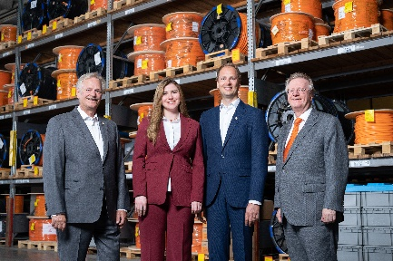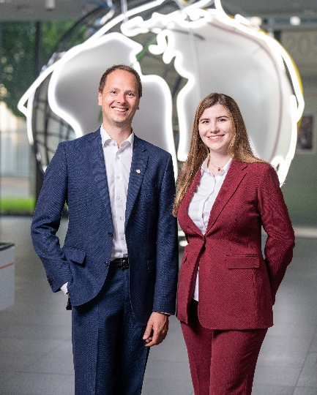  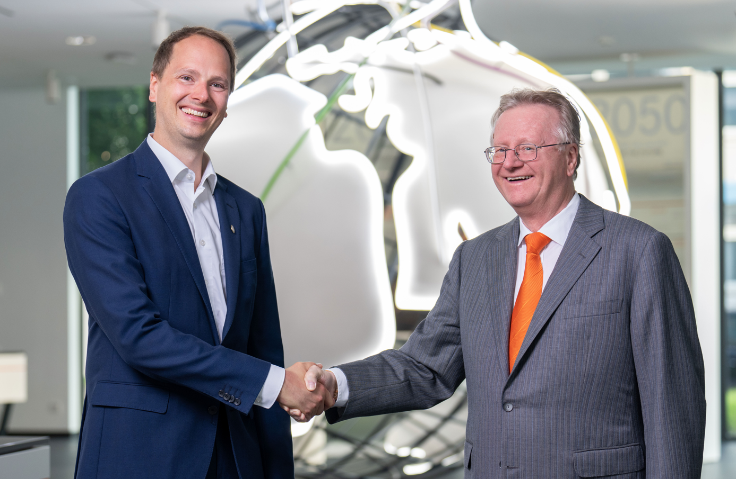  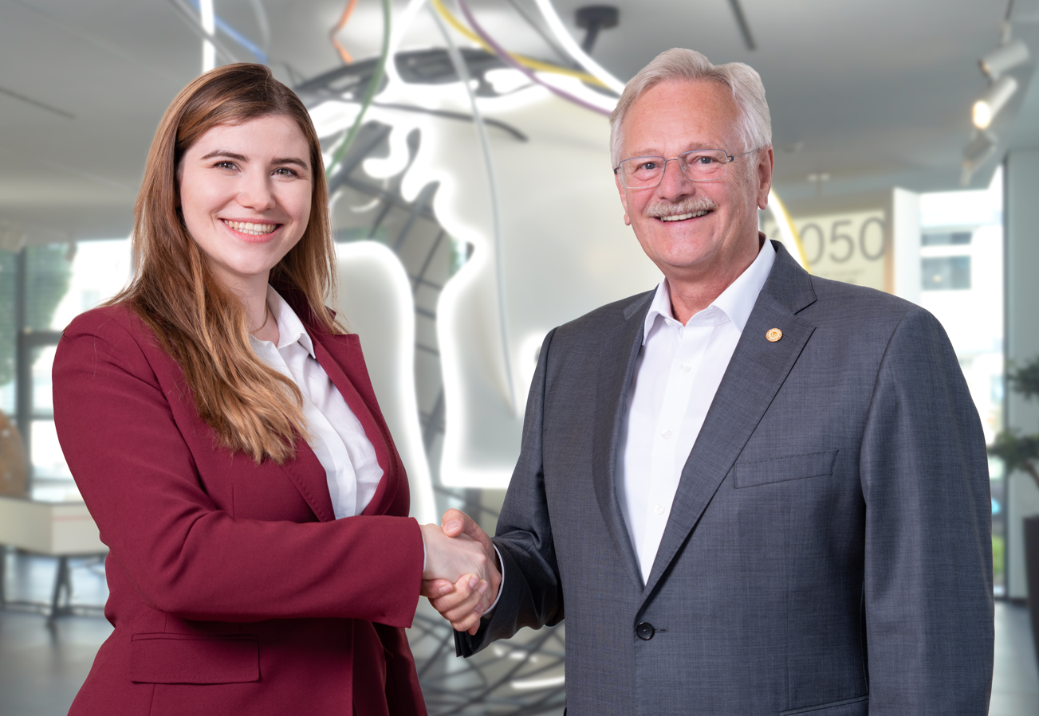 | Семья Лапп  Лапп: семья предпринимателей во втором и третьем поколении.  Фото: LAPP  Скачать изображение здесь.  Маттиас и Катарина Лапп  Маттиас и Катарина Лапп с нетерпением ждут совместного продолжения истории семейного бизнеса.  Фото: LAPP  Скачать изображение здесь.  Маттиас и Андреас Лапп  1 октября 2022 года Маттиас Лапп сменит на посту генерального директора LAPP Group своего дядю Андреаса.  Фото: LAPP  Скачать изображение здесь.  Катарина и Зигберт Лапп  Катарина Лапп по-прежнему будет представлена в Наблюдательном совете.  Фото: LAPP  Скачать изображение здесь.

